六、日常维护
◆ 热能表在使用过程中，不可将管道上的阀门完全关闭，管道中长时间无热水流过，会将热能表冻坏；
◆ 热能表为计量器具，必须按照国家标准的要求对其进行定期检定，并在检定时更换电池；
◆ 换热系统的水质要清洁、软化、无污垢，以保证热能表流畅运行、不被堵塞、损坏；
◆ 热能表必须安装过滤器，并对过滤器进行定期清洗；
◆ 换热系统正常工作时，如果发现热能表瞬时流量明显减少，这说明过滤器内污垢过多，使管道变窄，水流减小，这时应及时清理过滤器；
◆ 热能表的外部应有保护措施，如仪表箱体，防止人为破坏或意外损坏；
◆ 回水端的温度传感器要安装在测温球阀的下部；
◆ 过滤器应水平安装，存渣腔须在管道下方。
七、产品配件清单
序号 | 名称 | 单位 | 数量
1 | 热能表 | 台 | 1
2 | 产品说明书 | 份 | 1
3 | 产品合格证 | 份 | 1
4 | 出厂检验报告 | 份 | 1

八、常见故障解决方法
该热能表提供了智能的故障检查方法，常见故障：
序号 | 常见故障的诊断 | 原因分析
1 | 瞬时流量  显示为零 | 气泡过多
1 | 瞬时流量  显示为零 | 管段进水方向装反
1 | 瞬时流量  显示为零 | 前端过滤网可能有堵塞
1 | 瞬时流量  显示为零 | 查看进水阀门是否打开
2 | 计量数据  误差较大 | 气泡过多
2 | 计量数据  误差较大 | 温度探头安装不正确
2 | 计量数据  误差较大 | 电池电压显示欠压符号
2 | 计量数据  误差较大 | 安装位置和方式不正确
4 | 温度探头处漏水 | 温度探头密封垫损坏
5 | 温度报错 | 进回水温度传感器损坏
5 | 温度报错 | 温度传感器信号线缆损坏断线/短路
6 | 液晶显示屏  无显示 | 内部电池无电
6 | 液晶显示屏  无显示 | 计算器板内进水，短路或腐蚀线路
6 | 液晶显示屏  无显示 | 热能表处于休眠状态，按键激活即可

九、特别说明
新出厂的热能表中如有少量热量和流量数据，是在出厂检测中产生的，属于正常现象。

生产厂家：山东海德瑞仪表股份有限公司
许可证号：鲁制00000623号
服务电话：0546-6449039
公司网址：www.sdhdr.com
公司地址：山东省广饶县经济开发区广码路635号
超声波热能表使用说明书
----山东海德瑞仪表股份有限公司
一、用途和适用范围
(1)本表流量传感器计量准确，不受水中铁锈影响及外界磁场干扰，适合中国供暖水质，壳体采用优质材料，经数控机床和组合机床加工，机械强度好，尺寸精度高，保证了产品长期运行的稳定性和准确性。
(2)温度传感器采用Pt1000铂电阻配对温度传感器，配合高精度AD电路实现高精度温度测量。
(3)MCU选用超低功耗微处理器，功能强、功耗低、抗电磁干扰力强。
(4)具有自我诊断、故障显示和断电数据保护功能，当热能表偶然出现故障时，显示故障代码并且自动保存当前数据。
(5)采用液晶显示器，显示数据完整、准确；实时时钟设计，实现日期的记录和显示功能。
(6)采用环保锂电池，电池使用寿命6年以上（理论计算大于10年）。
(7)外形美观，显示器读数方便；单键设计，操作简便。
(8)可扩展MBUS总线接口、RS485总线接口、红外接口，实现数据远程抄收和集中控制。
(9)安装、维护方便，具有防尘、防潮、防水、防拆卸，防止人为破坏等功能。
二、基本参数与技术性能
◆ 执行标准 GB/T 32224-2015《热量表》 ◆ 检定规程 JJG225-2001《热能表》
通用技术参数 | 使用环境
产品型号：U-HcFS  压力等级：1.6MPa 计量等级：2级  温度范围：（4-95）℃ 环境类别：B类  温差范围：（3-75）K 防护级别：IP65  压力损失：≤25kPa 连接方式：法兰连接 | 环境温度：（5-55）℃  环境湿度：（15-85）%RH  安装位置：进水、水平安装  安装方法：请详细阅读说明书  适用范围：采暖、制冷和空调计量
流量技术参数
规格 | 额定流量 | 流量范围
DN50 | 15m³/h | （0.3-30） m³/h
DN65 | 25m³/h | （0.5-50） m³/h
DN80 | 40 m³/h | （0.8-80） m³/h
DN100 | 60 m³/h | （1.2-120） m³/h
DN125 | 100 m³/h | （2.0-200） m³/h
DN150 | 150 m³/h | （3.0-300） m³/h
DN200 | 250 m³/h | （5.0-500） m³/h
DN250 | 400 m³/h | （8.0-800） m³/h
DN300 | 600 m³/h | （12.0-1200） m³/h

三、通讯接口说明
RS-485通讯线说明：线色红、绿、黄、黑分别对应电源+5VDC、DATA+、DATA-、电源地；
M-BUS通讯接线说明：线色红、白分别对应电源M-BUS L1、M-BUS L2，无正负之分。
四、产品操作菜单说明
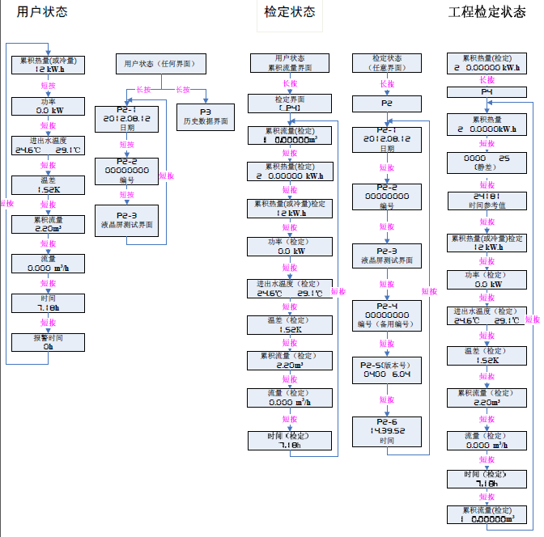

五、安装及注意事项
◆ 热能表安装条件的要求
◇ 热能表属于比较贵重精密仪表，拿起放下时必须小心，禁止提拽表头、传感器线；禁止挤压测温探头；严禁靠近较高温度热源如电气焊，防止电池爆炸伤人以及损坏仪表；
◇ 热能表安装时确认热能表的箭头标志与系统水流方向一致后，才可安装。
◇ 当各楼层的热能表安装在同一垂直位置时，每套表之间必须有隔断，防止上位管道漏水或掉落杂物影响下位表的使用；

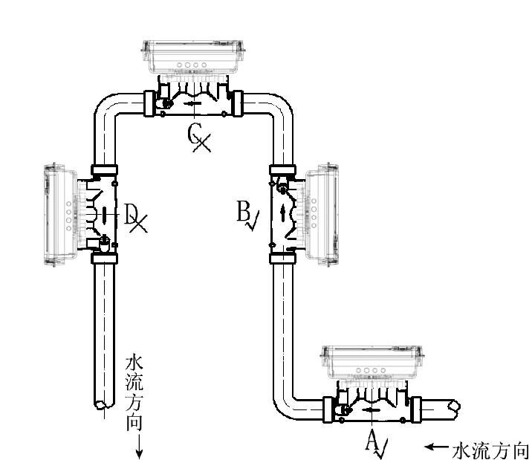
◆ 热能表安装位置示意图
◇ 图中A 所示的安装方式是正确的，热能表安装在管道的下位，表的后端有背压，不会产生气泡影响测量精度，该图为水平安装方式；
◇ 图中B 所示的安装方式是正确的，这种安装位置也不会产生气泡，道理与A相同，该图为垂直安装方式；
◇ 图中C 所示的安装方式是错误的，热能表安装在管道的上位，容易积存气泡，影响测量精度。
◇ 图中D 所示的安装方式是错误的，这种安装位置为垂直安装上进水方式，这种方式是不允许的，表的后端不存在背压，可能造成管道中流体不能完全充满的现象，从而影响测量精度。
◆ 热能表的安装图示
◇大口径热能表按照下图的排列顺序安装在热交换系统中；
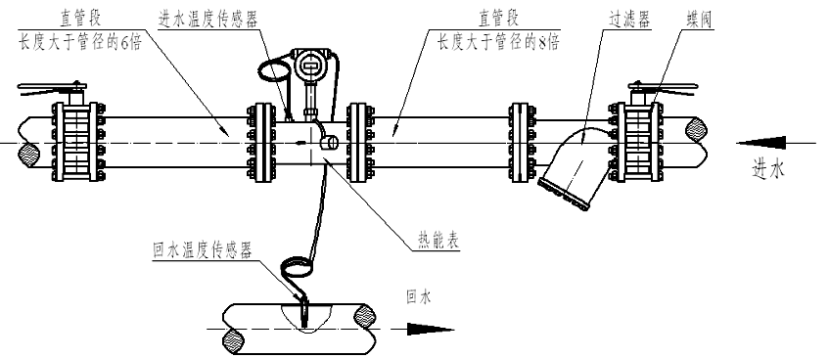

◇ 温度传感器安装时应小心谨慎，不可过度拽拉，固定螺栓也不可扭得过紧，防止扭坏螺纹；
◇ 为了计量准确，需要热媒体（一般是水）较为均匀地通过热能表的流量传感器,所以表前后要有一段直管来使水均匀开，表前直管段的长度要求大于管径的8倍，表后直管段的长度要求大于管径的6倍，该直管段是指在过滤器与热能表之间的管段。
◆ 热能表的安装注意事项
热能表安装前必须清洗管道，方法为按照热能表安装示意图把热能表的配套零件按顺序连接好，然后把长度与热能表长度相同的替代管连接在准备安装热能表的地方。然后打开阀门冲洗管道，确认冲洗一段时间后将热能表两端阀门关闭，将一个管网中所有过滤器中的杂质排放干净并拧紧堵头。必要时需重复以上冲洗过程，直至冲洗干净为止。
◇ 所有过滤器杂质排放干净，达到管道中无杂质；
◇ 系统加压时，整个系统管道无漏水情况发生；
◇ 热能表所在仪表箱或管道井中的空气湿度不超过85%；
当达到以上验收要求时，热计量系统可以验收使用。

